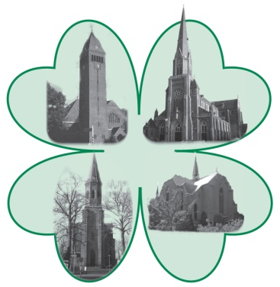
Wekelijkse nieuwsbrief
van de parochie
Onze Lieve Vrouw Hemelvaart

Weekoverzicht vieringen in de kerk O.L.V. Hemelvaart, Heemstede

Zaterdagavond 27 april 2024, 19.00 uur, Eucharistieviering, pater Tristan Perez

Zondagavond 28 april 2024, 18.45 uur, plechtig Marialof, pastor Rob Verhaegh, m.m.v. E.J. Eradus, orgel

Doordeweekse vieringen:
Dinsdag 30 april, 9.00 uur, Eucharistieviering, pater Esko Kissboat

Woensdag 1 mei, 10.00 uur, Eucharistieviering Hart voor ouderen, pastor Rob Verhaegh

Woensdag 1 mei, van 11.30 tot 12.30 uur uitstelling van het Allerheiligste en mogelijkheid tot stille aanbidding, pater Esko Kissboat

Wij vragen uw gebed en kaarsen voor alle mede-parochianen die door ziekte of anderszins steun kunnen gebruiken.

Indien u iemand kent die door omstandigheden niet naar de kerk kan komen en die wat extra aandacht behoeft, fijn als u ons dat laat weten via het secretariaat. We kunnen dan contact opnemen
met de betreffende parochiaan of een kaartje sturen ter bemoediging.

Morgenavond, zondag 28 april, is er om 18.45 uur plechtig lof.

De opbrengst van de collecte van afgelopen zaterdag bedraagt € 117,00 waarvoor wij u hartelijk danken. Uiteraard blijft het mogelijk om uw gaven over te maken naar de bankrekening van de parochie. De gegevens kunt u vinden in het kader onderaan.

Het secretariaat is geopend en telefonisch bereikbaar op de woensdag- en vrijdagochtend van 09.00 uur tot 11.00 uur.
Mei is Mariamaand. Er zijn een aantal mooie initiatieven om deze maand extra bijzonder te maken voor Moeder Maria:

Marialof
In de Mariamaand mei hebben we weer vier keer een plechtig Marialof met solisten. Op 5 mei is dat Elena Roce. Erik Jan Eradus is de cantor-organist. Een heel team van onze vrijwilligers maakt het mogelijk. Toegang gratis, wel een deurcollecte. Zeer aanbevolen!
Rozenkransgebed
Op zaterdag 4 en 18 mei kunnen we vóór de H. Mis samen - met degene die willen - de rozenkrans bidden.
Bloemen
Er zullen een paar vazen bij de Mariakapel staan, zodat u bloemen kunt meenemen en bij Maria neerzetten.

Laten we Moeder Maria extra verwennen deze maand!

4 Mei
Op zaterdag 4 mei as. zal er vanwege dodenherdenking een stille Mis zijn.

Alphacursus
Vanaf 14 mei as. wordt op 10 dinsdagavonden weer een Alpha-cursus georganiseerd in de Plebanie van de St. Bavo Kathedraal
In deze cursus kunt u op een laagdrempelige manier kennis met het christelijk geloof. Iedere avond wordt begonnen we met een maaltijd. Vervolgens wordt er met elkaar in gesprek gegaan over het thema van de avond.
Meer informatie kunt u vinden op de website alpha.rkhaarlem.nl
Achterin de kerk liggen ook flyers te vinden zijn die u kunt verspreiden.

Misintenties kunnen worden opgegeven door een mailtje aan het secretariaat te sturen of door een briefje in de brievenbus van de pastorie te doen. Het verschuldigde stipendium bedraagt € 10,= per opgave.

Parochie Onze Lieve Vrouw Hemelvaart,
Valkenburgerplein 20, 2103 AT Heemstede
023-5286608 / info@olvh.nl / www.parochiesklaverblad.nl
rekeningnr. NL25 INGB 0000 2975 54

